ALERGIAS E INTOLERANCIAS:

RECETA/FICHA DE PRODUCTO

ALERGIAS E INTOLERANCIAS:
RECETA/FICHA DE PRODUCTO

Plato/alimento:

Fecha: |  | Responsable:

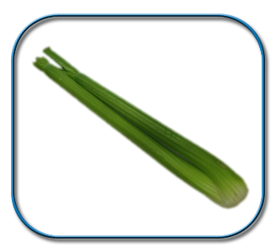  Apio | 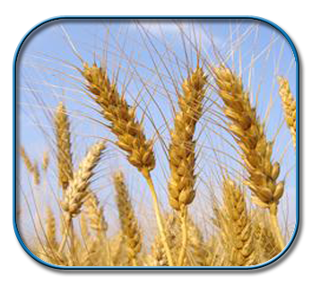  Cereales con gluten | 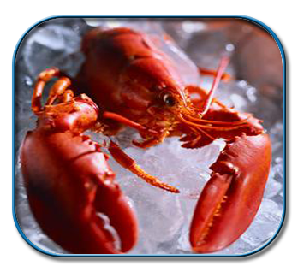  Crustaceos | 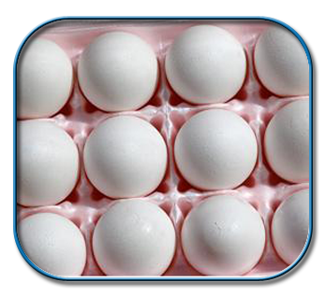  Huevos |   Pescado
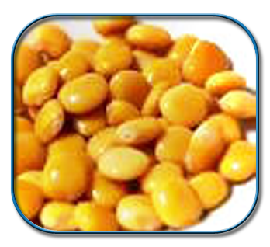  Altramuces | 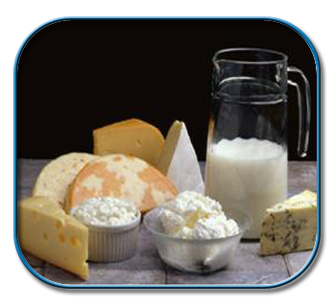  Leche | 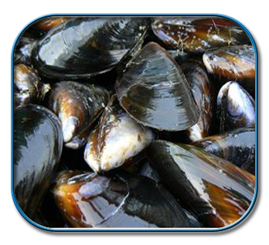  Moluscos | 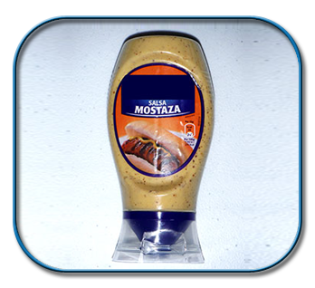  Mostaza | 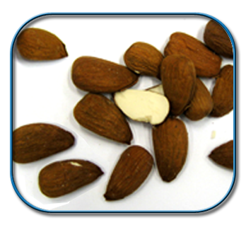  Frutos de cáscara
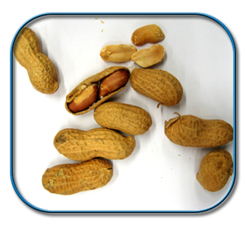  Cacahuetes | 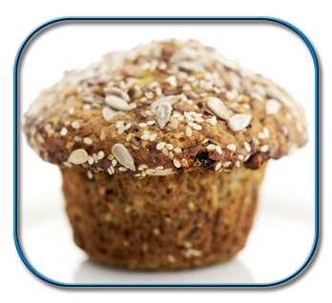  Sésamo | 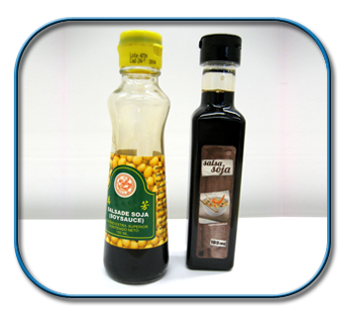  Soja |   Sulfitos | MARQUE LOS ALÉRGENOS PRESENTES EN EL ALIMENTO
 |  |  |  | ☑

Observaciones:
Revisado y verificado por:

Plato/alimento:

Fecha: |  | Responsable:

Apio | Cereales con gluten | Crustaceos | Huevos | Pescado
Altramuces | Leche | Moluscos | Mostaza | Frutos de cáscara
Cacahuetes | Sésamo | Soja | Sulfitos | MARQUE LOS ALÉRGENOS PRESENTES EN EL ALIMENTO
 |  |  |  | ☑

Observaciones:
Revisado y verificado por:

 | Basado en el formato de la “Food Standards Agency’s Safer Food” |  |  | Basado en el formato de la “Food Standards Agency’s Safer Food”

